На заседании антитеррористической комиссии осудили вопросы реализации в Костромской области постановлений Правительства Российской Федерации, регламентирующих вопросы антитеррористической защищенности потенциальных объектов террористических посягательств и мест массового пребывания людей

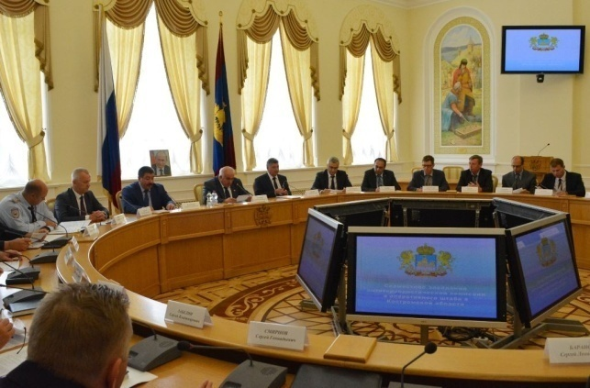 19 февраля 2020г., 15:12
Реализация в Костромской области постановлений Правительства Российской Федерации, регламентирующих вопросы антитеррористической защищенности потенциальных объектов террористических посягательств и мест массового пребывания людей обсуждались сегодня на совместном заседании антитеррористической комиссии и оперативного штаба в Костромской области.

Заседание комиссии провели губернатор Костромской области Сергей Ситников и начальник регионального управления ФСБ Сергей Платонов.

В рамках заседания дана оценка состояния антитеррористической защищенности образовательных организаций, объектов культуры, туризма и торговли, рассмотрены дополнительные меры по ее совершенствованию.
О принимаемых мерах в части реализации постановлений Правительства Российской Федерации, регламентирующих вопросы антитеррористической защищенности подведомственных объектов доложили руководители департамента региональной безопасности Костромской области, департамента экономического развития Костромской области, департамента здравоохранения Костромской области, председатель АТК г.Костромы, представители территориальных органов федеральных органов исполнительной власти.

Протокольным решением всем заинтересованным субъектам даны рекомендации по систематизации работы.

Пресс-служба губернатора Костромской области

